

**кабельное приборостроение**

**Автоматизированная система контроля и управления приводом шнека РСУ-7 (10)**

**Руководство по эксплуатации**

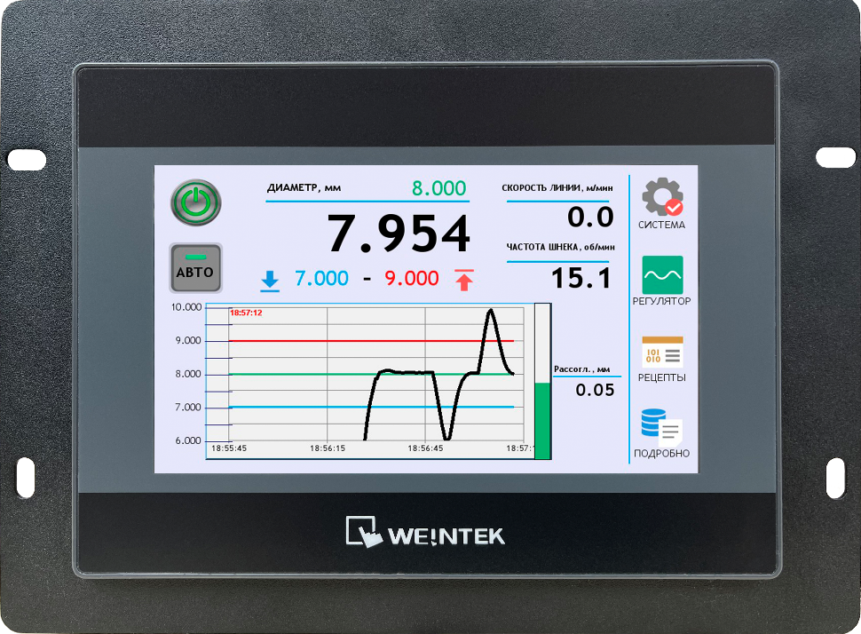

г. Томск 2024

**Содержание**

1 Назначение, область применения и основные функции. 3

2 Основные технические характеристики контроллера РСУ-7(10) 4

3 Установка 4

4 Порядок запуска системы 7

5 Графический интерфейс пользователя 7

5.1 Главный экран 8

5.2 Настройки системы 10

5.3 Конфигурация регулятора 11

5.4 Настройки энкодера 12

5.5 Уставки и допуски 13

5.6 Дополнительные параметры 14

6 Логирование 14

7 Аварийные ситуации 16

7.1 Отсутствует связь с измерителем диаметра. 16

7.2 Некорректные значения от измерителя диаметра LDM. 17

7.3 Ошибка измерителя диаметра LDM. 17

7.4 Отсутствие связи с ПЧ. 18

7.5 Ошибка связи между контроллером и панелью оператора. 18

8 Сроки службы и гарантии изготовителя 19

9 Свидетельство о приемке и упаковывании 20

Руководство по эксплуатации автоматизированной системы контроля и управления приводом шнека РСУ-7(10) предназначено для изучения правил ее эксплуатации и содержит сведения о назначении, технических характеристиках, принципе работы и устройстве, инструкцию по эксплуатации, а также другие сведения, позволяющие реализовать ее технические возможности в полном объеме.

# Назначение, область применения и основные функции.

Автоматизированная система РСУ-7(10) предназначена для контроля и подержания в заданных пределах диаметра изделия путем управления приводом шнека в ручном и автоматическом режимах.

Структурная схема РСУ-7(10) с подключением к ПЧ представлена на рисунке 1.1. На рисунке 1.2 схематично представлен внешний вид управляющего контроллера РСУ-7(10).



Рисунок . - Структурная схема автоматизированной системы управления

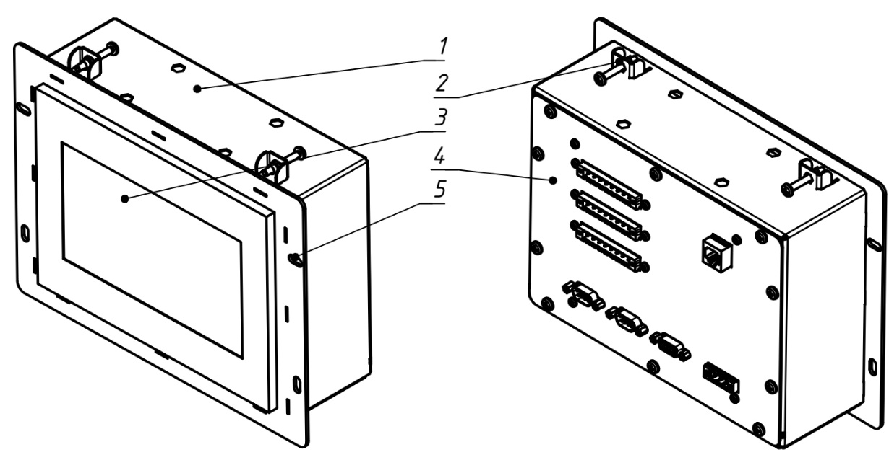6

Рисунок . - Внешний вид управляющего контроллера РСУ-7(10)

Контроллер состоит из следующих конструктивных элементов:

1. Стальной корпус;
2. Крепежные элементы для установки контроллера РСУ-7(10) в щитовое оборудование;
3. Панель оператора Weintek;
4. Задняя панель с интерфейсными разъемами для подключения внешних устройств;
5. Крепежные отверстия для установки контроллера в щитовое оборудование.

Основные функции РСУ-7(10):

1. Отображение диаметра изделия, измеренного с помощью измерителя диаметра серии «LDM», производства НПО «Редвилл».
2. Отображение на панели оператора основных параметров технологического процесса (далее ТП) в различных формах (числа, графики, диаграммы).
3. Допусковой контроль параметров ТП – графическая сигнализация выхода величины диаметра за допустимые границы.
4. Управление электроприводом (ЭП).
5. Автоматическое и ручное регулирование скорости вращения ЭП для поддержания требуемого значения диаметра изделия.
6. Установка параметров регулятора для адаптации системы к разным условиям кабельных экструзионных линий.
7. Подключение к системе внешнего энкодера для отображения параметров длины и скорости.
8. Создание базы данных рецептов кабельных изделий и параметров ТП.
9. Логирование (запись на внешний USB накопитель) основных параметров ТП.

# Основные технические характеристики контроллера РСУ-7(10)

|  |  |  |  |
| --- | --- | --- | --- |
| Модель | РСУ-7 | | РСУ-10 |
| Цифровые интерфейсы | RS 485 (полудуплекс) 2 шт.,  Ethernet (опционально) | | |
| Максимальная длина линии связи | До 250 м | | |
| Скорость передачи данных | 115200 бод | | |
| Диагональ экрана | 7 дюймов | 10 дюймов | |
| Разрешение | 800 x 400 | 1024x600 | |
| Цветность | 16 млн | | |
| Яркость экрана | 300 кд/м2 | 350 кд/м2 | |
| Контрастность | 500:1 | | |
| Угол обзора | 70/50/70/70 | 70/70/80/80 | |
| Время наработки на отказ подсветки, часов | 30000 | 50000 | |
| Рабочее напряжение | 24±0,5 В | | |
| Потребление тока | 0.5А | | |
| Дискретные выходы (опционально) | сухой контакт, 4 шт. | | |
| Дискретные входы (опционально) | 0/12 В, 4 шт. | | |
| Аналоговый выход (опционально) | 0-10 В, 1 шт. | | |

# Установка

На задней панели РСУ-7(10) находятся разъемы для подключения внешних устройств (рисунок 3.1).

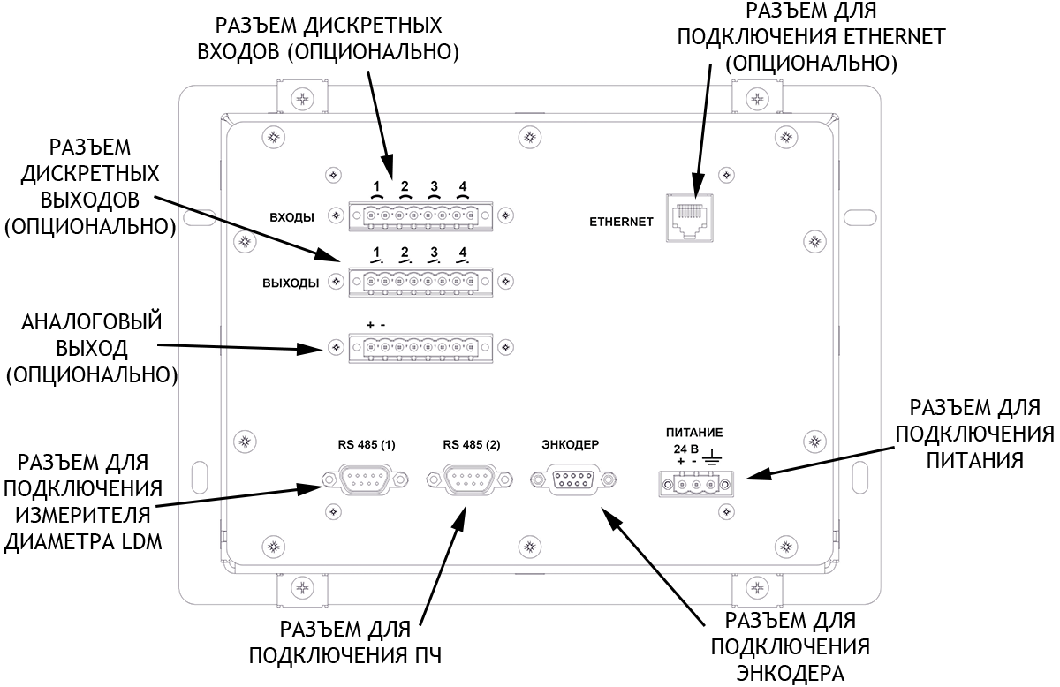

Рисунок 3.1 – Разъемы задней панели РСУ-7(10)

* Разъемы для подключения дискретных сигналов (вход / выход) позволяют подключать дискретные устройства ввода / вывода (реле, сигнальные устройства). Поставляется опционально.
* Разъем аналогового выхода позволяет управлять исполнительными устройствами через аналоговый интерфейс. Поставляется опционально.
* Разъем для подключения к локальной сети (Ethernet). Позволяет интегрировать РСУ-7(10) в удаленную систему управления. Поставляется опционально.
* Разъем для подключения питания. Для обеспечения питания панели требуется источник питания 24 В постоянного напряжения мощностью не менее 12 Вт.
* Разъем RS 485 (1) служит для подключения измерителя диаметра LDM производства НПО «Редвилл».
* Разъем RS 485 (2) служит для подключения частотного преобразователя (ПЧ).
* Разъем для подключения энкодера. Энкодер поставляется опционально.

Подключение внешних устройств через разъемы RS 485 (1) и RS 485 (2) необходимо производить с использованием экранированного двухжильного кабеля, поставляемого в комплекте. Длина линии не должна превышать 150 м. Схемы подключения внешних устройств через разъемы RS 485 (1) и RS 485 (2) представлены на рисунке 3.2 и рисунке 3.3.

Контроллер РСУ-7(10) является ведущим устройством (Master), а внешние устройства, подключаемые через интерфейс RS 485 ведомыми (Slave). Обмен данными происходит по протоколу Modbus RTU. Для корректной работы протокола в ведомых устройствах (Slave), необходимо верно задать сетевые адреса, которые предустановлены в РСУ-7(10). Ознакомиться с ними можно в окне «Настройки системы» (п. 5.2).

При отсутствии связи с ведомыми устройствами последовательно выполните указанные шаги.

* Проверьте правильность установленных адресов и скорости обмена данными.
* В случае с ПЧ убедитесь, что в системных регистрах выбран режим управления через RS 485 (см. инструкцию по эксплуатации ПЧ). В случае с LDM перезагрузите устройство (выключите из сети и включите повторно). Повторно проверьте настройки сетевого адреса и скорости.
* Проверьте физическую целостность линий связи (проводов) и правильность подключения разъемов.
* Перезагрузите (выключите из сети и включите повторно) управляющий контроллер РСУ-7(10).

Если указанные выше действия не помогли, обратитесь к производителю.

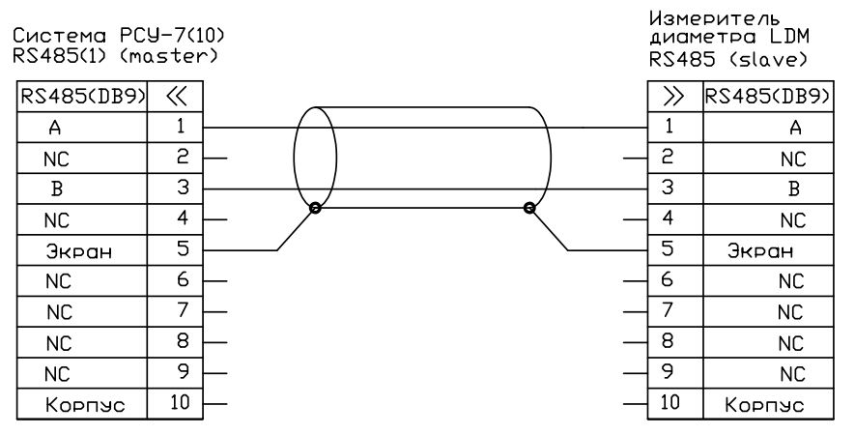

Рисунок 3.2 - Схема подключение измерителя диаметра LDM к РСУ-7(10)

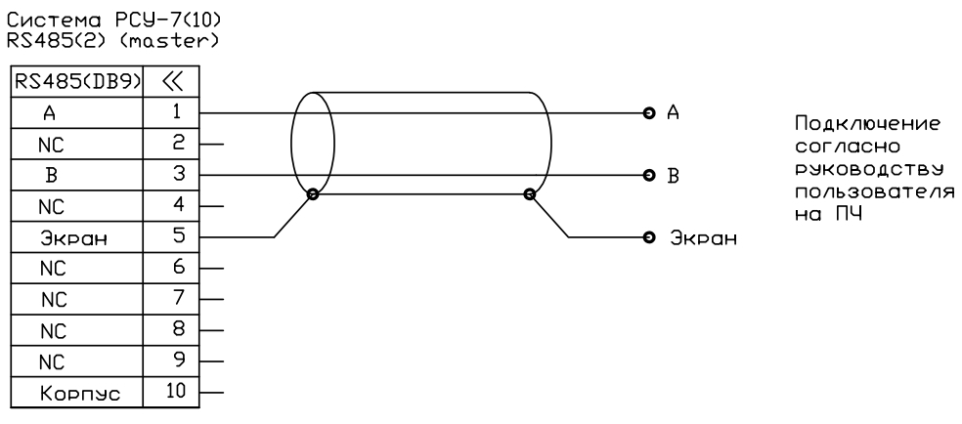

Рисунок 3.3 - Схема подключения ПЧ к РСУ-7(10)

# Порядок запуска системы

Для успешного запуска системы последовательно выполните шаги, приведенные ниже.

1. Подключите контроллер РСУ-7(10) к ПЧ и измерителю диаметра LDM согласно схеме, приведенной в п. 3 данного руководства с использованием комплектных проводов.
2. Запустите измеритель диаметра LDM. Убедитесь, что адрес и скорость, установленные в настройках LDM совпадают со значениями, установленными в окне «Настройки системы» (п. 5.2).
3. Запустите ПЧ. Убедитесь, что адрес и скорость, установленные в настройках ПЧ совпадают со значениями, установленными в окне «Настройки системы» (п. 5.2). Также убедитесь, что в системном меню ПЧ выбран удаленный способ управления через RS 485.
4. Подключите контроллер РСУ-7(10) к электрической сети. После загрузки главного экрана убедитесь, что на экране не отображаются ошибки связи с ПЧ или LDM. В противном случае проверьте физическое подключение и выставленные настройки.
5. Перейдите в окно настроек регулятора и удостоверьтесь в том, что заданы необходимые настройки регулятора. Если пуск системы производится впервые рекомендуется выставить настройки по умолчанию.
6. Перейдите в окно настройки уставок и допусков. Установите значения номинального и предельных диаметров в соответствии с необходимыми параметрами ТП. Если настройка системы производится впервые рекомендуется создать типовые рецепты ТП.
7. Вернитесь на главный экран. Убедитесь, что числовые значения отображаются корректно: допуски и номинальный диаметр соответствуют установленным, измеряемый диаметр соответствует отображаемому на измерителе диаметра LDM, частота ЭМ нулевая.
8. Нажатием кнопки ВКЛ / ВЫКЛ запустите систему в ручном режиме. Индикатор кнопки загорится зеленым цветом. Частота вращения ЭМ установится в минимальное допустимое значение (5 об/мин по умолчанию). Частота вращения ЭМ доступна для установки в ручном режиме (п. 3.1). Сопоставьте уставку, измеряемый диаметр и значение рассогласования. Убедитесь в корректности значений.
9. Запустите автоматическое регулирование, нажатием кнопки «АВТО». Индикатор загорится зеленым цветом. Начнется процесс автоматического регулирования. Частота вращения ЭМ будет изменяться для достижения уставки. Сигнал рассогласования должен стремиться к нулю.
10. Для остановки регулирования необходимо повторно нажать кнопку «АВТО». Для остановки ЭМ необходимо повторно нажать кнопку ВКЛ / ВЫКЛ.

Параметры регулирования и целевые параметры ТП можно изменять без отключения ЭМ и режима автоматического регулирования.

# Графический интерфейс пользователя

Взаимодействие с управляющим котроллером РСУ-7(10) происходит средствами сенсорной панели оператора. Графический интерфейс включает в себя несколько экранов, состав и назначение которых будут описаны ниже

## Главный экран

После запуска контроллера РСУ-7(10) на экране панели оператора по умолчанию отображается главный экран. (рисунок 5.1).

На главном экране представлены все основные сведения, позволяющие осуществлять контроль ТП. Также здесь располагаются элементы управления, позволяющие изменять параметры ТП и кнопки перехода к другим экранам (разделам).

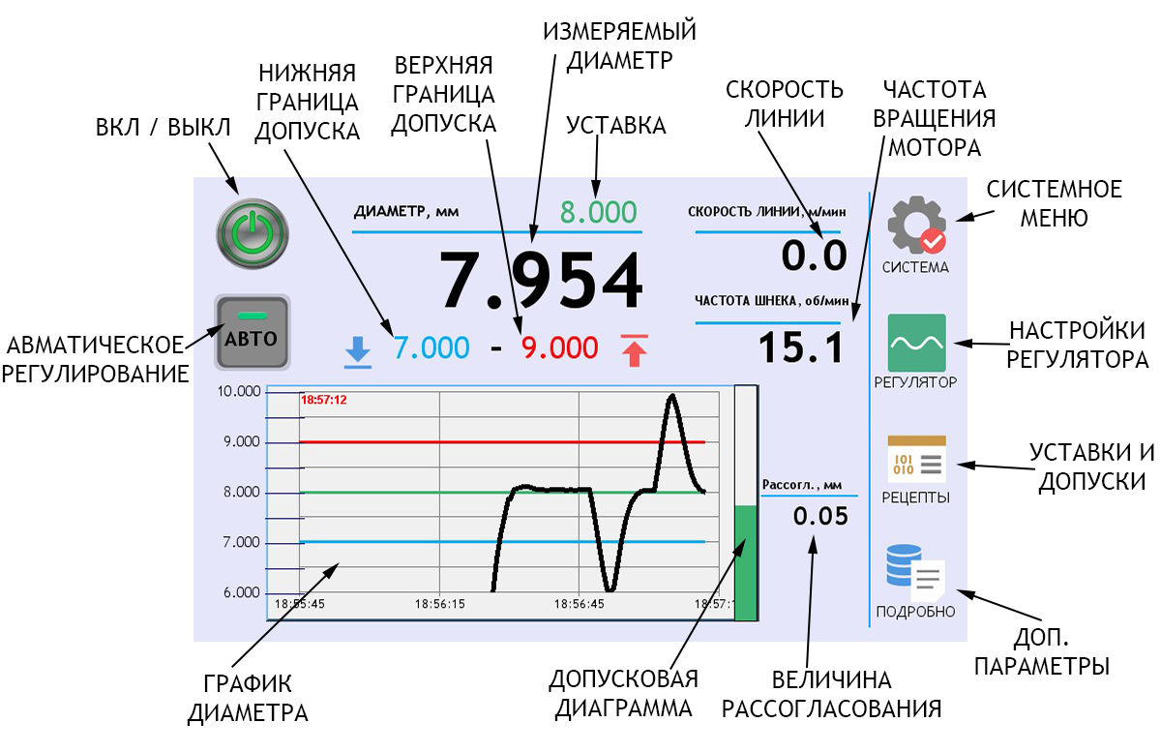

Рисунок . - Пример главного экрана системы отображения ёмкости и диаметра

1. Кнопка ВКЛ / ВЫКЛ. Запускает или останавливает ЭМ. Кнопка имеет индикацию состояния (включено или выключено).
2. Кнопка АВТОМАТИЧЕСКОЕ РЕГУЛИРОВАНИЕ. Позволяет включать или отключать режим автоматического регулирования. В этом режиме скорость вращения ЭМ автоматически изменяется для достижения целевого параметра (уставки).
3. Поле УСТАВКА. Комбинированное поле отображает текущую записанную в контроллере уставку (целевое значение) диаметра в мм., а также позволяет задать уставку, нажатием на числовое значение. Если после ввода числового значения уставка не изменилась, это свидетельствует об ошибке связи между панелью оператора и контроллером. Повторите ввод или обратитесь к производителю.
4. Поле НИЖНЯЯ ГРАНИЦА ДОПУСКА. Комбинированное поле отображает текущую записанную в контроллере нижнюю границу допускового контроля диаметра в мм., а также позволяет задать данный параметр, нажатием на числовое значение. Если после ввода значение не изменилось, это свидетельствует об ошибке связи между панелью оператора и контроллером. Повторите ввод или обратитесь к производителю.
5. Поле ВЕРХНЯЯ ГРАНИЦА ДОПУСКА. Комбинированное поле отображает текущую записанную в контроллере верхнюю границу допускового контроля диаметра в мм., а также позволяет задать данный параметр, нажатием на числовое значение. Если после ввода значение не изменилось, это свидетельствует об ошибке связи между панелью оператора и контроллером. Повторите ввод или обратитесь к производителю.
6. Поле ИЗМЕРЯЕМЫЙ ДИАМЕТР. Поле отображает значение диаметра в мм., который в данный момент измеряется с помощью измерителя диаметра LDM. Данное поле имеет динамическую индикацию выхода, измеряемого значения за границы допускового контроля, указанного в полях 4 и 5. В случае выхода за нижнюю границу значение изменяет цвет на голубой. В случае выхода за верхнюю границу, значение изменяет цвет на красный. В обоих случаях числовое значение мигает, сигнализируя о выходе за заданные допуски.
7. Поле СКОРОСТЬ ЛИНИИ. Поле отображает скорость линии.
8. Поле ЧАСТОТА ВРАЩЕНИЯ МОТОРА. Комбинированное поле отображает текущую задаваемую контроллером частоту вращения ЭМ. В случае если режим автоматического регулирования отключен (кнопка 2), позволяет устанавливать частоту вращения ЭМ в ручном режиме, путем нажатия на числовое значение. Если режим автоматического регулирования включен, возможность ручного ввода заблокирована.
9. Поле ВЕЛИЧИНА РАССОГЛАСОВАНИЯ. Поле отображает разницу между текущим измеряемым значением диаметра и уставкой диаметра в мм.
10. Графический элемент ДОПУСКОВАЯ ДИАГРАММА. Позволяет быстро оценить качество ТП на данный момент времени. Столбчатая диаграмма в динамическом режиме отображает отклонение текущего измеряемого диаметра от уставки. Высота заполнения столбца соответствует измеряемому диаметру. Столбец имеет четыре варианта цветовой индикации:

* Зеленый. Означает, что измеряемый диаметр находится очень близко (50 мкм) к уставке. Целевое значение достигнуто.
* Чёрный. Означает, что измеряемый диаметр находится в пределах допуска, заданного в полях допуска 4 и 5.
* Голубой. Означает, что измеряемый диаметр вышел за нижнюю границу допуска, заданную в поле допуска 4.
* Красный. Означает, что измеряемый диаметр вышел за верхнюю границу допуска, заданную в поле допуска 5.

1. Графический элемент ГРАФИК ДИАМЕТРА. Позволяет оценить качество ТП на промежутке времени. На графике отображаются 4 линии:

* синяя линия – нижняя граница допуска (задается в поле 4);
* красная линия – верхняя граница допуска (задается в поле 5);
* зеленая линия – уставка (задается в поле 3);
* черная линия – текущий измеряемый диаметр.

Соотношение указанных линий на графике позволяет оценить, насколько точно происходит регулирование и выходила ли измеряемая величина за допуск за последнее время. Количество точек (секунд), отображаемых на графике по оси абсцисс, задается в окне «Настройки системы» (п. 5.2).

Ниже представлены несколько вариантов визуализации технологического процесса, в которых: измеряемый диаметр меньше нижней допусковой границы, в пределах допуска, превышает верхнюю допусковую границу, находится в целевом значении.

|  |  |
| --- | --- |
|  |  |
|  |  |

В правой части экрана располагаются 4 кнопки: система, регулятор, рецепты, подробно, которые ведут в соответствующие разделы РСУ-7(10).

## Настройки системы

При нажатии на кнопку «Система» с пиктограммой шестеренки происходит переход к системным настройкам (рисунок 5.2).

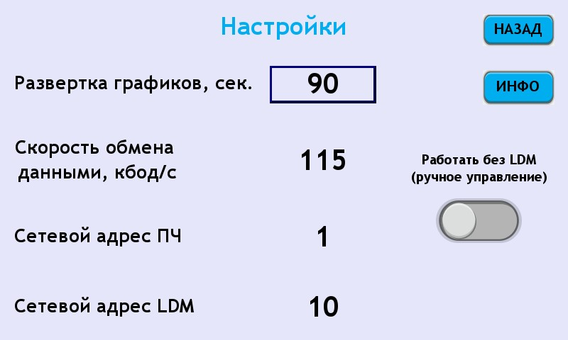

Рисунок . - Окно системных настроек панели оператора

Для настройки пользователю доступны:

* развертка графиков – временной промежуток, отображаемый на графике.

Для ознакомления пользователю доступны:

* скорость обмена данными с подключаемыми устройствами через RS 485, а именно ПЧ и LDM. Для корректной работы системы скорости в ПЧ и LDM должны быть установлены в соответствующие значения;
* сетевой адрес ПЧ. Для корректной работы системы сетевой адрес в ПЧ должен быть установлен в соответствующее значение;
* сетевой адрес LDM. Для корректной работы системы сетевой адрес в LDM должен быть установлен в соответствующее значение.

В случае, если по каким-либо причинам измеритель диаметра не может быть использован в системе или требуется использовать контроллер в ручном режиме можно включить переключатель «Работать без LDM». После включения данной опции режим автоматического регулирования становится недоступен, о чем будет свидетельствовать соответствующая надпись на главном экране. Возможно изменение скорости вращения ЭМ в ручном режиме.

В правой части экрана располагаются кнопки:

* «Назад» для перехода на главную страницу.
* «Инфо» для перехода на страницу информации о системе (рисунок 5.3).

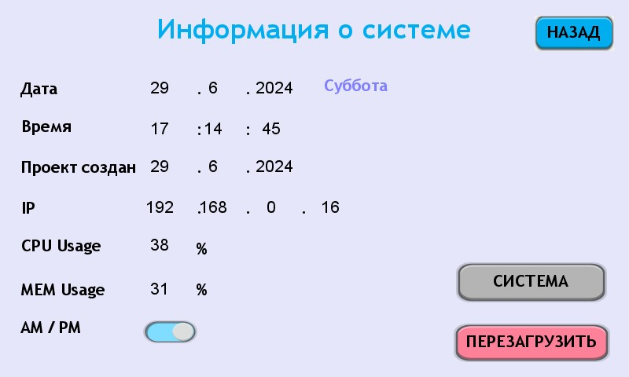

Рисунок . - Окно информации о системе

На странице информации о системе отображаются: дата, время, дата создания проекта, IP адрес панели оператора в локальной сети (если подключена), использование центрального процессора, Использование оперативной памяти. Есть возможность изменить формат отображения времени. В нижней правой части экрана две кнопки позволяют:

* открыть системные настройки панели оператора;
* перезагрузить панель (software reset).

## Конфигурация регулятора

При нажатии на кнопку «Регулятор» с пиктограммой волны происходит переход к настройкам регулятора (рисунок 5.4)

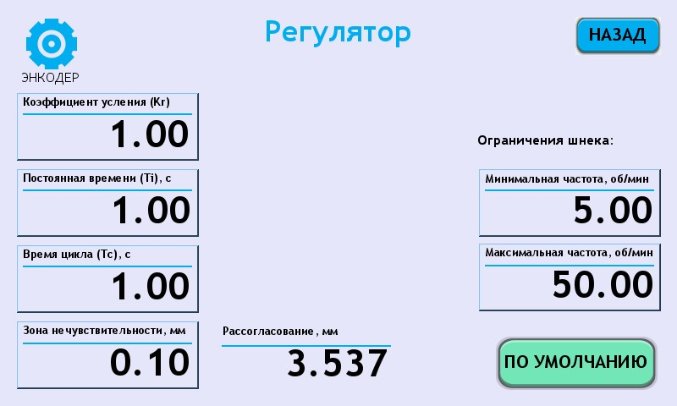

Рисунок . – Окно настройки регулятора

В контроллере РСУ-7(10) реализован ПИ-регулятор. На данной странице доступны настройки регулятора, которые позволят оптимизировать переходные процессы регулирования. Для установки доступны:

* Коэффициент усиления – коэффициент пропорциональной составляющей регулятора;
* Постоянная времени – коэффициент интегральной составляющей регулятора;
* Время цикла – период расчета управляющего воздействия.

Ниже приведены некоторые рекомендации по настройке регулятора.

|  |  |
| --- | --- |
| **Характеристика переходного процесса** | **Рекомендации по изменению коэффициентов регулятора** |
| Расходящиеся или автоколебания. | Значительное уменьшение коэффициента усиления Kr и изменение времени цикла Tc. |
| Значительное перерегулирование и слабо затухающие колебания. | Уменьшение коэффициента усиления Kr или времени цикла Tc. |
| Долгое достижение целевого значения (уставки). | Увеличение коэффициента усиления Kr или времени цикла Tc. |
| Значительная статическая ошибка. | Увеличение постоянной времени Ti. |

В правой части экрана располагаются параметры «Максимальная частота» и «Минимальная частота», установка которых приводит к ограничению вращения ЭМ вне зависимости от достижения уставки.

В правой нижней части экрана располагается кнопка «По умолчанию», нажатие которой приводит к сбросу всех коэффициентов, расположенных на странице, к значениям, определенных изготовителем.

## Настройки энкодера

Для повышения качества регулирования к системе опционально может быть подключен энкодер. Нажатие на кнопку «Энкодер» в окне настроек регулятора приводит к переходу в окно настроек энкодера (рисунок 5.5)

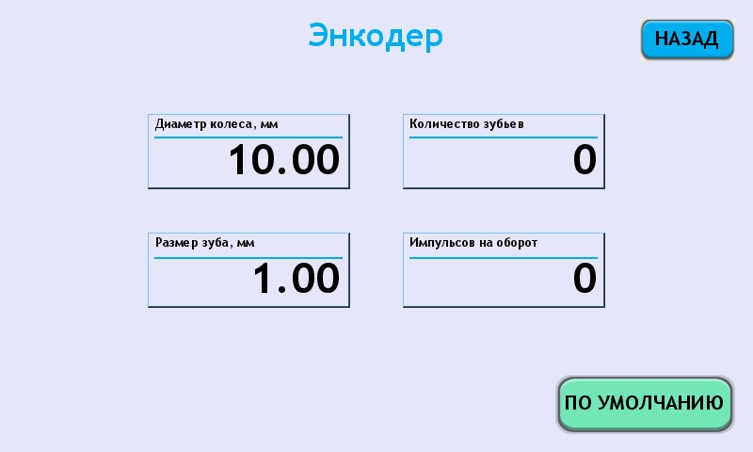

Рисунок . - Окно настроек энкодера

Для настройки доступно четыре стандартных параметра: диаметр колеса, размер зуба, количество зубьев и количество импульсов на один оборот. Установка значения происходит стандартным способом – нажатие на выбранный параметр и ввод числового значения.

Кнопка «По умолчанию» возвращает все параметры к значениям, определенным изготовителем.

## Уставки и допуски

При нажатии на главном экране кнопки «Рецепты» происходит переход к настройкам целевых параметров регулирования (рисунок 5.6).

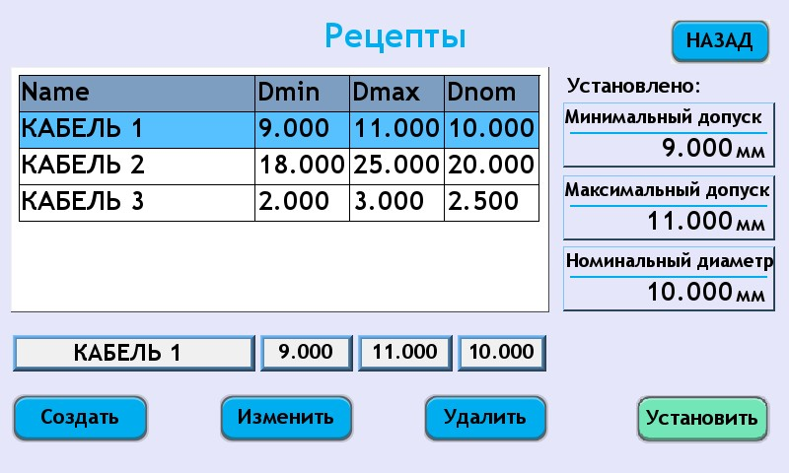

Рисунок . - Окно с рецептами

Для установки доступны:

* Минимальный допуск – нижняя предельно допустимая граница целевого параметра (диаметра).
* Максимальный допуск – верхняя предельно допустимая граница целевого параметра (диаметра).
* Номинальный диаметр – оптимальное значение целевого параметра (уставка). К этому значению будет стремиться алгоритм автоматического регулирования.

Для повышения эффективности технологического процесса и для удобства работы с контроллером существует два способа устанавливать целевые и допусковые значения.

1. Ручной способ позволяет задать каждый из трех параметров в отдельности. Для этого необходимо нажать на соответствующий параметр (в правой части окна) и ввести необходимое значение.
2. Способ с использованием рецептов позволяет создать и сохранить в памяти панели оператора совокупность из трех параметров, а затем устанавливать их, выбирая из списка.

Чтобы **использовать** ранее созданный рецепт, необходимо выбрать одну из строк в таблице и нажать на кнопку «Установить». Значения в правой части экрана должны измениться на выбранные.

Чтобы **изменить** ранее созданный рецепт, необходимо нажатием выбрать строку в таблице рецептов. Под таблицей в соответствующих полях изменить значения Name, Dmin, Dmax, Dnom. И затем нажать кнопку «*Изменить*» в нижней части экрана. Измененный рецепт отобразится в выбранной строке таблицы рецептов.

Чтобы **создать** новый рецепт необходимо под таблицей в соответствующих полях заполнить значения Name, Dmin, Dmax, Dnom. И затем нажать кнопку «*Создать*». Созданный рецепт добавится в таблице рецептов.

Чтобы **удалить** ранее созданный рецепт необходимо нажатием выбрать строку в таблице рецептов. И затем нажать кнопку «*Удалить*». Выбранный рецепт будет навсегда удален из таблицы рецептов.

## Дополнительные параметры

При нажатии на кнопку «Подробно» происходит переход к дополнительной информации о ходе ТП (рисунок 5.7).

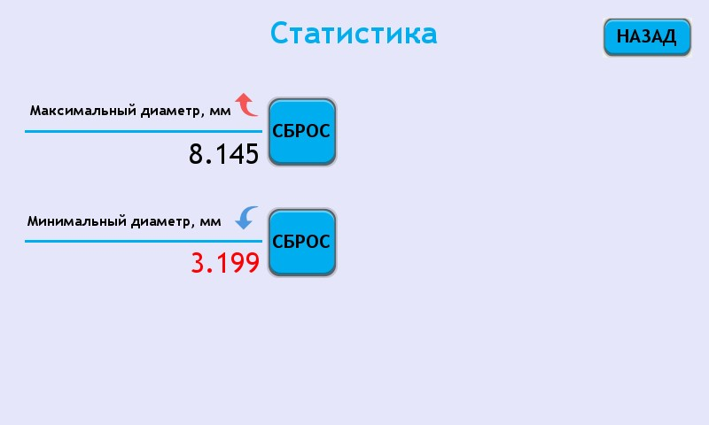

Рисунок . - Окно дополнительной информации

В зависимости от конфигурации системы на этой странице может быть размещена различная дополнительная информация о ходе ТП. В данном случае в окне представлены значения максимального и минимального диаметра со времени последнего сброса. Данные значения могут быть полезны, чтобы отследить, выходил ли целевой параметр за установленные пределы за продолжительный промежуток времени. Для инициации нового этапа отслеживания необходимо нажать кнопку «Сброс» напротив соответствующего значения. В примере (рисунок 5.7) иллюстрируется ситуация, когда измеряемый диаметр опускался за нижний допусковой предел до значения 3.199 мм. Данные значения не сохраняются в энергонезависимой памяти и затираются после отключения питания РСУ-7(10).

# Логирование

Панель оператора осуществляет сохранение некоторой информации о ходе ТП на сменный USB-flash накопитель:

* диаметры: установленный минимальный допуск, установленный максимальный допуск, установленный номинальный диаметр, текущий измеряемый диаметр;
* скорость вращения ЭМ;
* параметры регулятора: коэффициент усиления (Kr), постоянная времени (Ti), время цикла (Tc) и значение рассогласования.

Логирование происходит со следующими параметрами:

* Частота сбора данных 1 раз в секунду
* Ограничение истории записи 365 дней
* Формат файла .dtl
* Максимальный доступный размер накопителя 16 Гб

По истечении периода записи (365 дней) данные циклически перезаписываются.

Логирование начинается автоматически при старте панели. Для корректной работы функции выполните следующие шаги:

1. Отформатируйте внешний flash-накопитель (USB-диск) с использованием файловой системы FAT32.
2. Обесточьте панель.
3. Подключите flash-накопитель к USB-порту панели Weintek.
4. Включите панель. Логирование запустится автоматически.

Для просмотра и дальнейшей обработки данных с помощью ПК используется специализированная утилита EasyConverter, которую можно скачать на официальном сайте Weintek (рисунок 6.1).

Для открытия файла нажмите «Файл», затем «Открыть» и выберете в проводнике соответствующий файл журнала данных, сохраненный на flash-накопителе. Во всплывающем окне «Выборки данных» нажмите «ОК». В окне программы отобразятся сохраненные данные. Для удобства дальнейшей обработки сохраненные данные могут быть конвертированы в MS Excel. Для этого нажмите «Файл», затем «Экспорт в Excel». На диске рядом с файлом .dtl будет создан .xlsx файл, откроется окно программы MS Excel (рисунок 6.2).

Для гарантированной сохранности данных извлечение flash-накопителя рекомендуется производить на обесточенной панели.

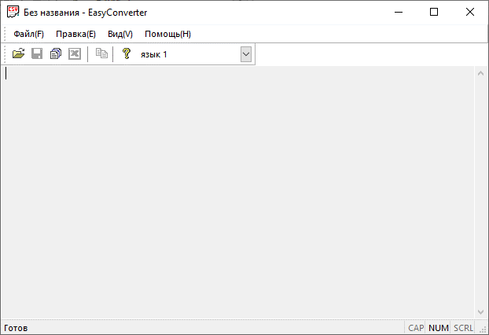

Рисунок . - Окно программы EasyConverter

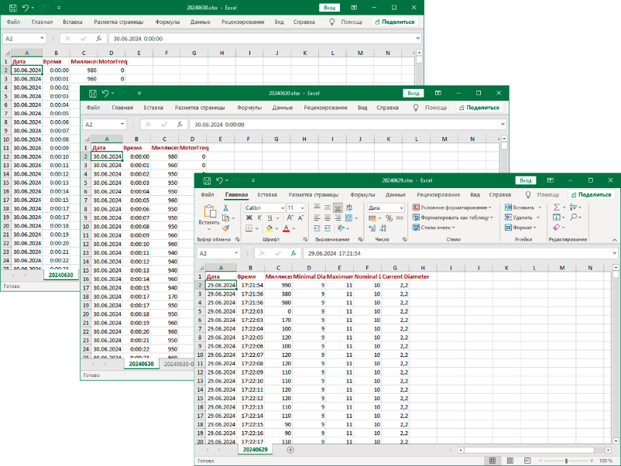

Рисунок . - Данные логирования после экспорта в MS Excel

# Аварийные ситуации

В системе автоматического регулирования возможно возникновение аварийных ситуаций. Каждая из аварий вызывает определенный набор действие контроллера и изменений в интерфейсе. Ниже приведены их описания.

## Отсутствует связь с измерителем диаметра.

В момент потери связи с измерителем диаметра LDM на экран выводится соответствующее аварийное сообщение (рисунок 7.1). Блокируется кнопка включения автоматического регулирования. Не отображаются значения диаметров и рассогласования. Остается возможность в ручном режиме управлять скоростью вращения ЭМ.

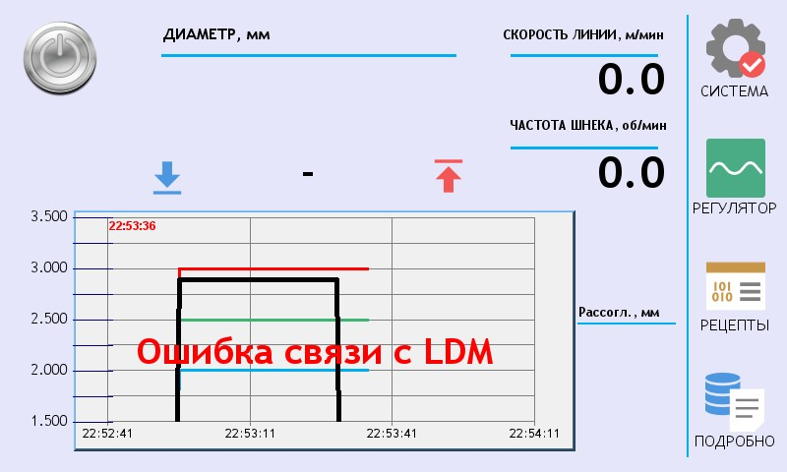

Рисунок . - Сообщение об ошибке связи с LDM

## Некорректные значения от измерителя диаметра LDM.

Данная ошибка может возникнуть, если в зоне измерения находится более одного объекта и при прочих условиях, описанных в руководстве пользователя LDM. На экране выводится соответствующее сообщение (рисунок 7.2). Блокируется кнопка включения режима автоматического регулирования. Не отображаются значения диаметров и рассогласования. Остается возможность в ручном режиме управлять скоростью вращения ЭМ.

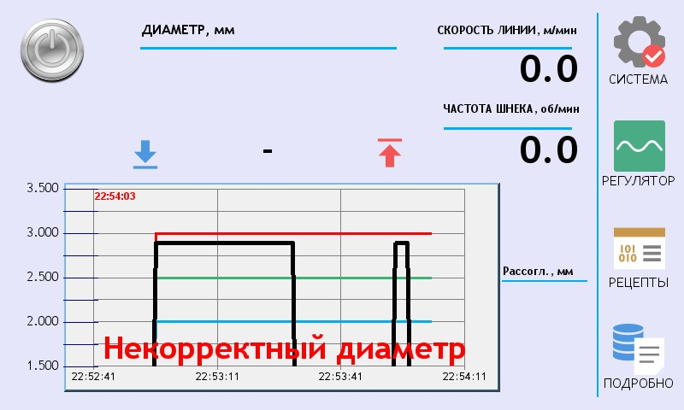

Рисунок . - Сообщение о некорректном диаметре

## Ошибка измерителя диаметра LDM.

Если включен режим автоматического регулирования и непрерывно на протяжении 10 секунд выполняется одно из условий:

* измеритель диаметра фиксирует ошибку в зоне измерения типа отсутствие объекта, несколько объектов и т. д. (см. руководство пользователя LDM);
* отсутствует связь с измерителем диаметра LDM

контроллер переходит в ручной режим. Режим автоматического регулирования отключается, скорость вращения ЭМ остается неизменной. На экране появляется сообщение о критическом сбое в LDM (рисунок 7.3).

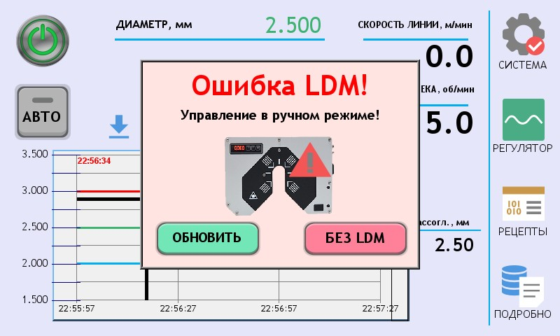

Рисунок . - Критическая ошибка LDM

Оператору на выбор предлагается два варианта действий:

* Устранить проблему с измерителем диаметра LDM и нажать кнопку обновить. Если проблема не устранена, сообщение появится вновь;
* Продолжить использовать систему без измерителя диаметра LDM. В этом режиме недоступно автоматическое регулирование. Отключить данный режим можно в окне «Настройки системы» (п. 5.2).

## Отсутствие связи с ПЧ.

В момент потери связи с ПЧ на экране выводится соответствующее аварийное сообщение (рисунок 7.4). В этом режиме кнопки включения/отключения ЭМ и включения/отключения автоматического режима блокируются. Поскольку связь с ПЧ потеряна управление ЭМ с помощью контроллера невозможно.

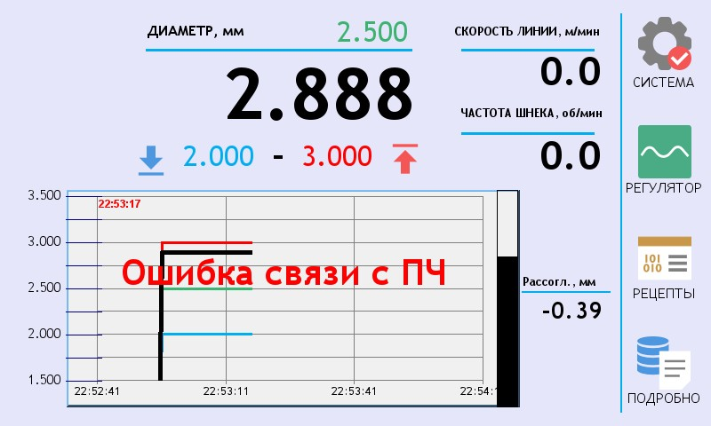

Рисунок . - Сообщение об ошибке связи с ПЧ

## Ошибка связи между контроллером и панелью оператора.

На экране появляется соответствующее сообщение. (рисунок 7.5). Ошибка означает отсутствие связи между компонентами контроллера. Рекомендуется обесточить контроллер и спустя 10 секунд включить его заново. В случае повторения ошибки обратиться к изготовителю.

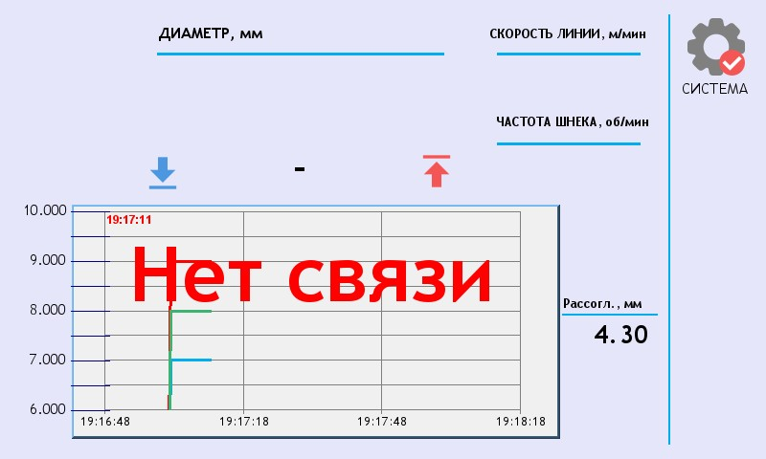

Рисунок . - Сообщение об ошибке связи между контроллером и панелью оператора

# Сроки службы и гарантии изготовителя

1. Средний срок службы РСУ-7(10) составляет 5 лет.
2. Гарантийный срок на систему составляет 12 месяцев с даты поставки её потребителю.
3. Гарантийный срок на Программное обеспечение устанавливается 24 (двадцать четыре) месяца с даты его поставки.
4. Гарантийными случаями являются:

* отказ программы от запуска;
* возникновение ошибок в процессе работы программы;
* выдача неправильных результатов.

1. Гарантия остается в силе, только если Программное обеспечение используется в соответствии с эксплуатационной документацией, предоставленной Исполнителем.
2. Гарантия утрачивается в следующих случаях:

* при изменении программного кода;
* при удалении, перемещении или переименовании папок, необходимых для работоспособности программы;
* использование программы не в соответствии с инструкцией по эксплуатации;
* повреждения в результате действия компьютерных вирусов.

1. При подаче рекламации потребитель указывает внешние признаки неисправности, условия эксплуатации системы и условия, при которых неисправность была обнаружена.
2. Гарантийный ремонт проводится на предприятии-изготовителе, куда потребитель направляет систему вместе с паспортом и актом обнаруженных неисправностей. Прибор отправляется упакованным в заводской или аналогичной таре. Руководства по эксплуатации. Расходы по транспортировке оплачивает предприятие-изготовитель.
3. В исключительных случаях гарантийный ремонт может проводиться путем отправки потребителю на замену блоков или отправки полного комплекта. Решение принимается на предприятии изготовителе после получения рекламации и согласуется с потребителем.
4. Срок проведения гарантийного ремонта - не более двух месяцев с момента получения системы в ремонт предприятием-изготовителем.
5. Предприятие-изготовитель досрочно снимает с себя гарантийные обязательства в следующих случаях:

* хранение, транспортировка внутри предприятия, монтаж и эксплуатация системы проводились потребителем с нарушением правил и указаний руководства по эксплуатации;
* при нарушении условий эксплуатации;
* система имеет следы механических повреждений в результате неправильной транспортировки, монтажа или эксплуатации потребителем.

1. По окончанию гарантийного срока предприятие-изготовитель выполняет послегарантийный ремонт и (или) модернизацию оборудования. Заявка на проведение послегарантийного ремонта направляется в адрес предприятия изготовителя. Стоимость и сроки выполнения работ согласуются сторонами до начала работ, после оценки сложности работ специалистами предприятия-изготовителя.
2. Рекламации на гарантийный ремонт и заявки на проведение послегарантийного ремонта подаются в адрес предприятия-изготовителя.

# Свидетельство о приемке и упаковывании

ОТК _________________ __________________

ООО «НПО Редвилл» (подпись) (Ф.И.О.)

Дата выпуска ___________________

Система РСУ-7(10) укомплектована в соответствие с комплектом поставки и упакован на предприятии- изготовителе ООО «НПО Редвилл» согласно требованиям действующей технической документации.

Упаковку произвел _________________ __________________

(подпись) (Ф.И.О.)

Дата упаковки _______________